Hieronder zie je suggesties van berichten op sociale media (afbeeldingen bijgevoegd) waarmee je het onderwerp gezondheid en welzijn deze maand — Omgaan met stress — in je team onder de aandacht te brengen. Gebruik ze gerust op je interne communicatieplatforms en, indien van toepassing, op je LinkedIn.

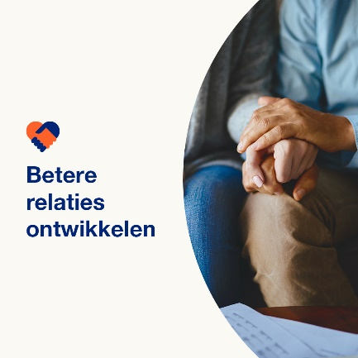  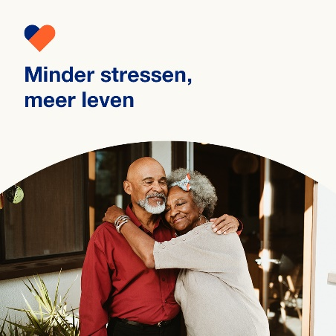

* Het leven kan soms stressvol zijn, vooral als het gaat om het beheren van financiën en onderhouden van relaties. Leer deze maand over manieren waarop je grip kunt krijgen op je relatie met geld en dierbaren. Optumeap.com/newthismonth #employeehealth #wellbeing
* Bezorgt je financiële situatie je stress? Leer over manieren om je financiële situatie en je algehele welzijn te verbeteren. Optumeap.com/newthismonth #employeehealth #wellbeing
* Bekijk 8 tips om met relatiestress om te gaan, zodat je betere relaties kunt opbouwen. Optumeap.com/newthismonth #employeehealth #wellbeing

**Berichten plaatsen op LinkedIn:**

* Open je LinkedIn-account
* Selecteer de gewenste tekst (inclusief link) uit de bovenstaande opties. Kopieer en plak
* Kies de gewenste afbeelding en voeg deze toe aan je bericht (sla de afbeelding op je schijf op, selecteer "foto toevoegen" voorafgaand aan stap 4)
* Klik op "plaatsen"